Міністерство освіти і науки України
Івано-Франківський національний технічний університет нафти і газу

Кафедра комп'ютерних систем і мереж

Лабораторна робота №0
Тема:

Виконав:
студент групи КН-25-1
Кобута О. Р.
Перевірив:
Яковин С. В.

м. Івано-Франківськ 2026
Для початку виконання практичного завдання було відкрито веб-браузер та здійснено перехід на офіційну сторінку сервісу GitHub. На головній сторінці платформи за допомогою кнопки «Sign in» було відкрито форму для авторизації. У відповідні поля введення було вказано логін (або електронну пошту) та пароль від раніше створеного облікового запису. Після успішного підтвердження даних відбувся вхід до системи, і користувача було перенаправлено на персональну панель керування (Dashboard).
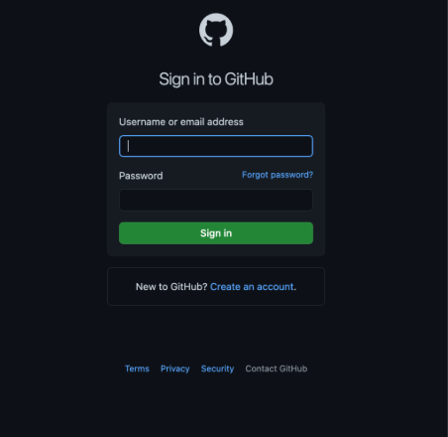
Рис. 1. Форма входу до облікового запису GitHub
Після успішного входу в систему розпочався процес створення нового віддаленого репозиторію. Для цього на панелі навігації було натиснуто кнопку зі значком плюс або перейдено у розділ «Repositories» та вибрано опцію «New». У формі створення репозиторію було вказано унікальну назву проекту, а також додано короткий опис його призначення. У блоці налаштувань доступу було обрано публічний тип репозиторію (Public), що робить його видимим для інших користувачів. Також під час ініціалізації було відмічено прапорець додавання файлу README.md для автоматичного створення вхідної документації проекту, вибрано стандартний файл .gitignore для ігнорування тимчасових файлів та вказано ліцензію. Після перевірки всіх внесених параметрів було натиснуто кнопку «Create repository».
У результаті виконання зазначених дій платформа створила новий віддалений репозиторій та перенаправила на його головну сторінку. На цій сторінці відображається структура проекту, вміст ініціалізованого файлу README.md, а також доступна посилання-URL (HTTPS або SSH) для подальшого клонування репозиторію на локальний комп'ютер і зв'язку з локальним Git-оточенням.
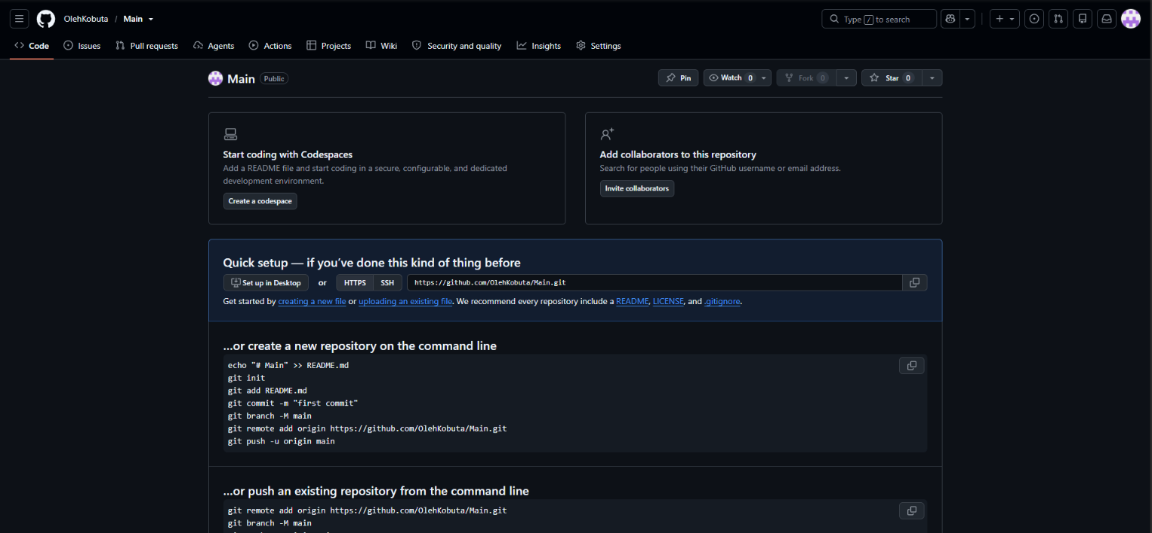
Рис. 2. Головна сторінка новоствореного репозиторію на GitHub

Висновки Під час виконання практичної роботи було успішно опановано базові навички роботи з веб-платформою GitHub. Було пройдено процес авторизації в особистому кабінеті та зафіксовано алгоритм створення нового віддаленого репозиторію з базовими налаштуваннями (додавання README, .gitignore та вибір публічного доступу). Отримані знання є основою для подальшого використання систем контролю версій у командній та індивідуальній розробці програмного забезпечення.

